Упражнения и творческие задания

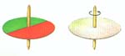
- Сделайте небольшую вертушку или волчок (круг из бумаги или картона укрепите на оси), меняя по-разному окрашенные круги, проведите ряд экспериментов по оптическому смешению цветов:
красный + зеленый = серый
красный + синий = серый
красный + зеленый + синий = серый
красный + оранжевый + желтый + зеленый + голубой + синий + фиолетовый = белый
Для достижения наилучшего результата нужна очень большая скорость вращения волчка.

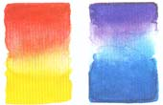
- Выполните упражнение по "вливанию" цвета в цвет. Приготовьте растворы двух красок. На бумагу положите рядом несколько мазков каждой краской, пока краски не высохли, размойте и соедините их края кисточкой. Оба цвета как бы вливаются один в другой, благодаря чему при их смешении получаются интересные переходы от одного цвета к другому.

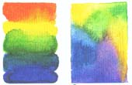
- Сделайте упражнение по "вливанию" цвета в цвет. Возьмите несколько красок и накладывайте мазки так, чтобы один цвет чуть-чуть заходил на другой, пока краски еще не высохли. Попробуйте получить интересные переходы цвета в цвет, используя бумагу, смоченную водой.

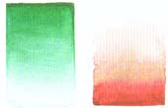
- Выполните упражнение по "растяжению" цвета. Возьмите насыщенный раствор какой-нибудь краски и, постепенно добавляя воду, постарайтесь добиться плавного перехода от самого темного к самому светлому тону, направляя движение кисти слева направо или сверху вниз. Сделайте еще один вариант этого упражнения, располагая мазки один над другим и двигаясь снизу вверх.

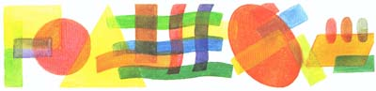
- Сделайте упражнение, достигая постепенного перехода от теплого к холодному цвету и наоборот. Полосы можно располагать горизонтально или вертикально, чтобы отрабатывать разнообразные движения кисти.
- Выполните упражнение по получению различных оттенков цвета в акварельной живописи путем наложения одного цвета на просохший слой другого. Новые цвета образуются от просвечивания одного слоя сквозь другой.
- Проверьте, какие будут оттенки, если смешать разные цвета. Попробуйте к синему цвету добавить красный, зеленый, желтый, черный, белый и др.
- Добейтесь плавных переходов от желтого к зеленому и сине-зеленому, от желтого к оранжевому и красному, от синего к лиловому и красно-фиолетовому.

